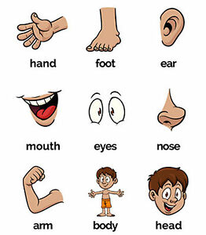
LESSON 9: My body
19th May

HELLO KIDS!
IT’S TIME FOR ENGLISH!

- Impara i nomi delle parti del corpo: ascolta, ripeti ed indica sul libro le parti del corpo a pag. 68 (track 3.1) e pag. 72 (track 3.8)
- Ascolta, canta ed esegui le azioni del video più volte durante la settimana. Registra un video mentre canti la canzoncina e mandamelo, se vuoi
https://www.youtube.com/watch?v=lMQcwNZVUO8
https://www.youtube.com/watch?v=ZanHgPprl-0

- A pag. 111 completa i disegni con la parte del corpo mancante e dici il nome.
- Ripassa le parti del corpo completando la scheda che trovi al seguente link
https://www.liveworksheets.com/worksheets/en/English_as_a_Second_Language_(ESL)/Parts_of_the_body/Body_parts_yg158pu
- Completa il picture dictionary sul quaderno ritagliando ed incollando le parti del corpo che trovi a pag. 117 e scrivendo accanto il nome. Il titolo è MY BODY
- Pag. 113 exercise 2: Look in the mirror and draw you face. Say: my eyes, my ears, my nose, my mouth. This is my face. (Osserva il tuo viso allo specchio e disegna. Poi indica le parti del viso e dici il nome)
See you soon! Bye bye!

